ЧЕЛЯБИНСКАЯ ОБЛАСТЬ

АДМИНИСТРАЦИЯ
ЗЛАТОУСТОВСКОГО ГОРОДСКОГО ОКРУГА
ПОСТАНОВЛЕНИЕ

23.05.2024 г. | № | 163-П/АДМ
г.Златоуст
О внесении изменений
в постановление Администрации Златоустовского городского
округа от 22.04.2015 г. № 147-П
«О межведомственной комиссии
по профилактике правонарушений
в Златоустовском городском округе»

В целях уточнения состава межведомственной комиссии
по профилактике правонарушений в Златоустовском городском округе,
ПОСТАНОВЛЯЮ:
1. Приложение к постановлению Администрации Златоустовского городского округа от 22.04.2015 г. № 147-П «О межведомственной комиссии
по профилактике правонарушений в Златоустовском городском округе»
(в редакции от 11.04.2019 г. № 144-П, от 06.12.2019 г. № 476-П,от 11.11.2020 г. № 478-П/АДМ, от 29.03.2021 г. № 157-П/АДМ, от 21.03.2022 г. № 101-П/АДМ, от 19.04.2022 г. № 165-П/АДМ) изложить в новой редакции (приложение).
2. Пресс-службе Администрации Златоустовского городского округа (Валова И.А.) опубликовать настоящее постановление в официальных средствах массовой информации и разместить на официальном сайте Златоустовского городского округа в сети «Интернет».
3. Организацию выполнения настоящего постановления возложить на заместителя Главы Златоустовского городского округа по общим вопросам Ганеева Ю.А.

Глава  Златоустовского городского округа | 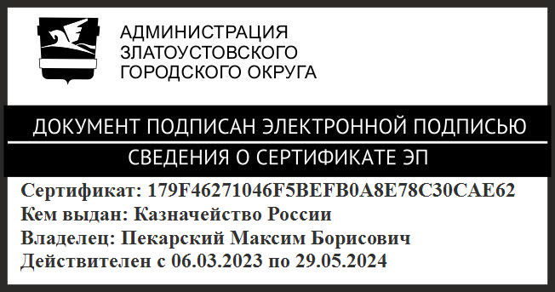 | М.Б. Пекарский

Рассылка: Ганеев Ю.А., ЯзовцевВл.Н., Ширкова Н.А., Сафиев М.С., ПУ, пресс-служба, ОУ, ФУ, КДН, УОиМП, УСЗН, УК, УФКиС, ООВ, Следств. отдел, ОМВД, ЛОП, ОУФСБ, УИИ, прокуратура

ПРИЛОЖЕНИЕ
Утверждено
постановлением Администрации
Златоустовского городского округа
от 23.05.2024 г. № 163-П/АДМ

Состав
комиссии по профилактике правонарушений
в Златоустовском городском округе (далее – комиссия)

ГанеевЮ.А. | - | заместитель Главы Златоустовского городского округа  по общим вопросам, председатель комиссии
Тульский А.И. | - | начальник отдела Министерства внутренних дел Российской Федерации по Златоустовскому городскому округу Челябинской области, первый заместитель председателя комиссии (по согласованию)
Дорофеев К.Н. | - | руководитель Аппарата Администрации Златоустовского городского округа, заместитель председателя комиссии
Беспоясова Т.С. | - | начальник филиала по Ленинскому району г. Златоуста Федерального казенного учреждения «Уголовно-исполнительная инспекция Главного управления Федеральной службы исполнения наказаний  по Челябинской области» (по согласованию)
Брейкина И.Б. | - | руководитель Управления социальной защиты населения Златоустовского городского округа
Василенко А.С. | - | начальник Отдела в г. Златоусте Управления Федеральной службы безопасности Российской Федерации по Челябинской области (по согласованию)
Гайнанова О.Н. | - | начальник отдела по обеспечению деятельности комиссии по делам несовершеннолетних и защите  их прав Златоустовского городского округа
Глазунова Г.М. | - | начальник отдела по вопросам миграции отдела Министерства внутренних дел Российской  Федерации по Златоустовскому городскому округу  (по согласованию)
Ермаков К.Н. | - | начальник Организационного управления Администрации Златоустовского городского округа, секретарь комиссии
Зиневич Е.А. | - | начальник Златоустовского межмуниципального филиала Федерального казенного учреждения «Уголовно-исполнительная инспекция Главного управления Федеральной службы исполнения наказаний России по Челябинской области»  (по согласованию)
Кочетков К.А. | - | заместитель начальника полиции по охране общественного порядка Министерства внутренних дел Российской Федерации по Златоустовскому городскому округу Челябинской области (по согласованию)
Накоряков П.М. | - | начальник муниципального казенного учреждения Управление по физической культуре и спорту Златоустовского городского округа
Пермяков С.А. | - | начальник отряда мобильный особого назначения Управления Росгвардии Российской Федерации  по Челябинской области(по согласованию)
Сафиев М.С. | - | заместитель Председателя Собрания депутатов Златоустовского городского округа (по согласованию)
Селиверстов А.Е. | - | руководитель следственного отдела по городу Златоусту следственного управления Следственного комитета Российской Федерации по Челябинской области(по согласованию)
Соловьева О.Ю. | - | начальник муниципального казенного учреждения Управление культуры Златоустовского городского округа
Суворов В.Ю. | - | начальник Линейного отдела полиции на ст. Златоуст Южно-Уральского Линейного УправленияМинистерства внутренних дел Российской Федерации на транспорте
Туманов А.Г. | - | начальник муниципального казенного учреждения Управление образования и молодежной политики Златоустовского городского округа
Царькова Т.Н. | - | руководитель Финансового управления Златоустовского городского округа
Ширкова Н.А. | - | заместитель Главы Златоустовского городского округа по социальным вопросам
ЯзовцевВл.Н. | - | начальник Управления муниципальной милиции Администрации Златоустовского городского округа

